**Uchwała Nr XLV/350/2022  
Rady Miejskiej w Kcyni**

z dnia 28 kwietnia 2022 r.

**w sprawie wyrażenia zgody na zbycie nieruchomości gruntowej, zabudowanej budynkiem mieszkalnym jednorodzinnym położnym w Kcyni przy ul. Nakielskiej**

Na podstawie art. 18 ust. 2 pkt 9 lit. a ustawy z dnia 8 marca 1990 r. o samorządzie gminnym (Dz.U. z 2022 r. poz. 559), art. 13 ust. 1, art. 37 ust. 2 pkt 1 w związku z art. 34 ust. 6 i ust. 6a, art. 68 ust. 1 pkt 1 ustawy z dnia 21 sierpnia 1997 r. o gospodarce nieruchomościami (Dz. U. z 2021 r. poz. 1899 ze zm.)

**uchwala się, co następuje:**

**§ 1.**Wyraża się zgodę na zbycie nieruchomości gruntowej, zabudowanej jednorodzinnym budynkiem mieszkalnym, oznaczonej ewidencyjnie numerem działki 834 o powierzchni 0,0483 ha położonej w Kcyni przy ul. Nakielskiej 23, w obrębie geodezyjnym Kcynia, gmina Kcynia, zapisanej w księdze wieczystej KW Nr BY1U/00016218/1, prowadzonej przez Sąd Rejonowy w Szubinie.

**§ 2.**Wyraża się zgodę na udzielenie bonifikaty w wysokości 75% od ceny sprzedaży nieruchomości, o której mowa w § 1 niniejszej uchwały, pod warunkiem jednorazowej zapłaty należności z tytułu nabycia niniejszej nieruchomości przed zawarciem umowy przeniesienia własności.

**§ 3.**Wykonanie uchwały powierza się Burmistrzowi Kcyni.

**§ 4.**Uchwała wchodzi w życie z dniem podjęcia.

|  |  |
| --- | --- |
|  | Przewodniczący  Rady Miejskiej w Kcyni   **Jan Kurant** |

**Uzasadnienie**

Zgodnie z art. 18 ust. 2 pkt 9 lit. a ustawy z dnia 8 marca 1990 r. o samorządzie gminnym (Dz. U. z 2022 r. poz. 559) do wyłącznej właściwości rady gminy należy m.in. podejmowanie uchwał w sprawach majątkowych gminy, przekraczających zakres zwykłego zarządu, dotyczących zasad nabywania, zbywania i obciążania nieruchomości oraz ich wydzierżawiania lub wynajmowania na czas oznaczony dłuższy niż 3 lata lub na czas nieoznaczony, o ile ustawy szczególne nie stanowią inaczej.

Zabudowana nieruchomość gruntowa oznaczona numerem działki 834 o powierzchni 0,0483 ha położona w Kcyni przy ul. Nakielskiej 23, w obrębie geodezyjnym Kcynia, stanowi własność Gminy Kcynia. Przedmiotowa nieruchomość zabudowana jest budynkiem mieszkalnym jednorodzinnym o powierzchni użytkowej 232,00 m2, który stanowi w całości przedmiot najmu.

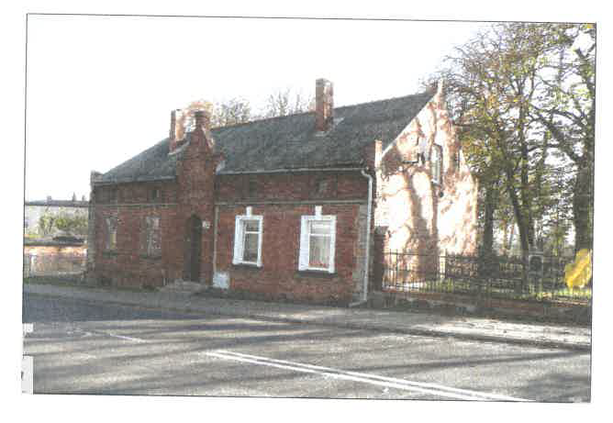

Zgodnie z art. 34 ust. 6 i 6a ustawy z dnia 21 sierpnia 1997 r. o gospodarce nieruchomościami (Dz. U. z 2021 r. poz. 1899 ze zm.) rada w odniesieniu do nieruchomości stanowiących własność jednostki samorządu terytorialnego, może przyznać w drodze uchwały, pierwszeństwo w nabywaniu lokali ich najemcom lub dzierżawcom. Niniejszy zapis ma zastosowanie do budynków mieszkalnych lub użytkowych, stanowiących w całości przedmiot najmu lub dzierżawy (ust. 6a).

Na mocy art. 68 ust. 1 pkt 1 ustawy z dnia 21 sierpnia 1997 r. o gospodarce nieruchomościami (Dz. U. z 2021 r. poz. 1899 ze zm.) właściwy organ może udzielić bonifikaty od ceny ustalonej zgodnie z art. 67 ust. 3, na podstawie uchwały rady, jeżeli nieruchomość jest sprzedawana na cele mieszkaniowe (…).

Lokalizację przedmiotowej nieruchomości przedstawiono poniżej:

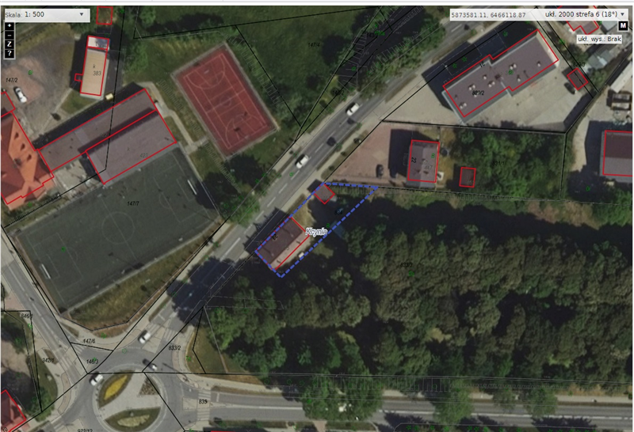

Dalsze pozostawienie przedmiotowego budynku mieszkalnego w zasobie Gminy Kcynia generowałoby po stronie gminy koszty związane z jego utrzymaniem oraz niezbędnym do przeprowadzenia kapitalnym remontem.

Stan faktyczny w niniejszej sprawie wypełnia dyspozycję w/wym. przepisów, w związku z czym postanawia się jak w sentencji uchwały.

|  |  |
| --- | --- |
|  | Przewodniczący  Rady Miejskiej w Kcyni    **Jan Kurant** |